**TRƯỜNG ĐẠI HỌC**

**ĐỒ ÁN TỐT NGHIỆP**

**NGÀNH CÔNG NGHỆ THÔNG TIN**

**ĐỀ TÀI: XÂY DỰNG WEBSITE ĐỌC TRUYỆN**

**Giảng viên hướng dẫn:**

**Sinh viên thực hiện:**  **Mã số sinh viên:**

**Lớp:**

**LỜI CẢM ƠN**

Em xin gửi lời cảm ơn chân thành và sự tri ân sâu sắc với những thầy cô của trường Đại học Vinh đặc biệt là thầy cô bộ môn em đang học tập đã tạo điều kiện để em đi thực tập và có thời gian để làm đồ án. Em xin chân thành cảm ơn Thầy **Trần Xuân Hào** đã hướng dẫn, chỉ bảo tận tình để em hoàn thành được đồ án của mình.

Trong quá trình làm đồ án chắc chắn em còn mắc phải nhiều sai sót rất mong các thầy bỏ qua. Đồng thời, với kinh nghiệm và kiến thức còn hạn chế em xin sự đóng góp từ thầy để đồ án của em được hoàn thiện hơn.

Em xin chân thành cảm ơn!

**MỞ ĐẦU**

Công nghệ thông tin đang là ngành phát triển mạnh và ngày càng được ứng dụng rộng rãi trên nhiều lĩnh vực. Cùng với các xu hướng phát triển truyền thông như tivi, báo đài,… thì việc sử dụng internet mang lại một kho thông tin khổng lồ phục vụ mọi nhu cầu và mục đích chỉ bằng một cú nhấp chuột.

Là một phần của công nghệ thông tin công nghệ web đang có sự phát triển mạnh mẽ và phổ biến rất nhanh bởi những lợi ích mang lại cho cộng đồng rất lớn.Đặc biệt trong dịch vụ giải trí đa phương tiện như đọc tin tức, đọc báo, xem phim , đọc truyện , …

Bằng việc lựa chọn và thực hiện đề tài **“Xây dựng website đọc truyện”** em muốn tìm hiểu cách để thiết kế một trang web đọc truyện chuyên nghiệp hỗ trợ các độc giả đam mê đọc truyện.

Website thiết kế sẽ giúp cho các độc giả tiện lợi trong việc tìm kiếm và lựa chọn các bộ truyện yêu thích kèm theo giao diện trực quan dễ sử dụng. Về phía doanh nghiệp hoặc cá nhân muốn sử dụng website với mục đích riêng hệ thống sẽ mang lại sự tiện dụng trong việc cập nhật, quản lý dữ liệu ngay trên website.

**NỘI DUNG ĐỀ TÀI**

* **Chương I: Tổng quan về đề tài:**

Giới thiệu chung về đề tài: lý do chọn đề tài, mục tiêu của đề tài, giới hạn và phạm vi, cùng với kết quả dự kiến đạt được của đề tài sẽ xây dựng.

* **Chương II: Cơ sở lý thuyết:**

Nêu các cơ sở lý thuyết sẽ áp dụng trong hệ thống phần mềm sẽ triển khai: ngôn ngữ HTML, CSS, JavaScript, hệ quản trị cơ sở dữ liệu MySQL,...

* **Chương III: Phân tích và thiết kế hệ thống:**

Thực hiện tìm hiểu, khảo sát hệ thống của cửa hàng bán mĩ phẩm, từ đó trình bày các sơ đồ, mô hình UseCase, biểu đồ tuần tự... của các chức năng trong hệ thống. Từ những phân tích ở trên, tiến hành thiết kế cơ sở dữ liệu cho hệ thống sẽ triển khai.

* **Chương IV: Triển khai hệ thống:**

Từ những phân tích và thiết kế về hệ thống ở trên, áp dụng xây dựng các chức năng hệ thống. Trình bày giao diện

**MỤC LỤC**

DANH MỤC TỪ VIẾT TẮT 8

CHƯƠNG I: TỔNG QUAN VỀ ĐỀ TÀI 9

1. Lý do chọn đề tài 9

2. Mục tiêu của đề tài 9

3. Phạm vi đề tài 9

4. Kết quả dự kiến đạt được 10

CHƯƠNG II: CƠ SỞ VÀ LÝ THUYẾT 11

1. Phân tích và thiết kế hướng đối tượng: 11

2. Ngôn ngữ thiết kế web HTML và CSS: 12

3. Ngôn ngữ JavaScript: 14

4. Mô hình MVC: 16

5. Ngôn ngữ lập trình PHP: 17

6. Hệ quản trị cơ sở dữ liệu: 19

CHƯƠNG III: PHÂN TÍCH VÀ THIẾT KẾ HỆ THỐNG 22

*1.* Mục đích, phạm vi và các chức năng 22

2. Người sử dụng: 22

3. Use case 23

4. Đặc tả use case: 26

5. Biểu đồ tuần tự. 28

6. Thiết kế bảng cơ sở dữ liệu. 33

CHƯƠNG IV: TRIỂN KHAI HỆ THỐNG 36

1. Giao diện admin 36

2. Giao diện trang chính 39

KẾT LUẬN 43

TÀI LIỆU THAM KHẢO 44

**DANH MỤC HÌNH ẢNH**

*Hình* 1 *. Sự khác nhau của HTML và CSS* 13

*Hình* 2 *. Ngôn ngữ javascript*  14

*Hình* 3 *. Thư viện jquery* 15

*Hình* 4 *. Mô hình MVC* 16

*Hình* 5 *. Ngôn ngữ php* 17

*Hình* 6 *. Mô hình MVC trong Laravel* 18

*Hình* 7 *. Usecase admin & member* 23

*Hình* 8 *. Usecase quản lý thể loại* 24

*Hình* 9 *. Usecase quản lý truyện* 24

*Hình* 10 *. Usecase quản lý chương* 25

*Hình* 11 *. Usecase tìm kiếm* 25

*Hình* 12 *. Biểu đồ tuần tự đăng ký* 28

*Hình* 13 *. Biểu đồ tuần tự đăng nhập* 28

*Hình* 14 *. Biểu đồ tuần tự xem dữ liệu* 29

*Hình* 15 *. Biểu đồ tuần tự thêm dữ liệu* 29

*Hình* 16 *. Biểu đồ tuần tự cập nhật dữ liệu* 30

*Hình* 17 *. Biểu đồ tuần tự xóa dữ liệu* 31

*Hình* 18 *. Biểu đồ tuần tự tìm kiếm* 32

*Hình* 19 *. Biểu đồ lớp cơ sở dữ liệu* 33

*Hình* 20 *. Giao diện đăng nhập* 36

Hình 21 . Giao diện admin user 36

*Hình* 22 *. Giao diện admin thể loại* 37

*Hình* 23 *. Giao diện danh sách truyện* 37

*Hình* 24 *. Giao diện danh sách chương* 38

Hình 25 . Giao diện quản lý bình luận 38

*Hình* 26  *.Giao diện trang chủ* 39

Hình 27 . Giao diện trang bình luận 39

*Hình* 28 *. Giao diện chi tiết truyện* 40

*Hình* 29 *. Giao diện chi tiết chương* 41

*Hình* 30 *. Giao diện tìm kiếm* 42

**DANH MỤC BẢNG**

*Bảng* 1 *. User* 33

*Bảng* 2 *. Thể loại* 34

*Bảng* 3 *. Truyện* 34

*Bảng* 4 *. Chương* 35

Bảng 5 . Bình luận 35

**DANH MỤC USECASE**

Usecase 1 . Đăng nhập 26

Usecase 2 . Đăng ký 26

Usecase 3 . Thêm 26

Usecase 4 . Sửa 27

Usecase 5 . Xóa 27

Usecase 6 . Đọc 27

Usecase 7 . Tìm kiếm 27

**DANH MỤC TỪ VIẾT TẮT**

|  |  |
| --- | --- |
| **Tên viết tắt** | **Giải thích** |
| AJAX | Asynchronous JavaScript and XML |
| HTML | Hypertext Markup Language |
| RAM | Random Access Memory |
| DOM | Document Object Model |
| JS | JavaScript |
| CSS | Cascading Style Sheets |

**CHƯƠNG I: TỔNG QUAN VỀ ĐỀ TÀI**

1. **Lý do chọn đề tài**

Ngày nay, công nghệ thông tin đang gắn bó với cuộc sống của chúng ta một cách sâu rộng, đặc biệt trong lĩnh vực giải trí. Nhờ sự phát triển của công nghệ,chúng ta có thể truy cập nội dung giải trí mọi lúc , mọi nơi với chỉ vàu cú click chuột. Điều này đã làm thay đổi hoàn toàn cách chúng ta trải nghiệm giải trí và giúp cuộc sống trở nên dễ dàng hơn.

Em đã lên mạng tham khảo và cũng như đây cũng là sở thích của mình thì em thấy các bạn trẻ hiện nay rất thích đọc các thể loại truyện của nước ngoài như : Trung Quốc, Nhật Bản, Hàn Quốc, ... đã được dịch lại qua tiếng việt. Và cũng vì các bạn còn đang đi học nên không có nhiều kinh tế để ra thư viện mua sách nên việc trực tiếp trên internet là giải pháp cần thiết nhất.

Vì vậy, em đã lựa chọn đề tài thiết kế website đọc truyện, để tận dụng sức mạnh của công nghệ cung cấp cho người dùng một trải nghiệm tốt nhất khi đọc truyện trực tuyến. Website sẽ được thiết kế với giao diện trực quan , dễ sử dụng và cung cấp đầy đủ tính năng cho người dùng

1. **Mục tiêu của đề tài**

* Trình bày được các vấn đề liên quan đến ngôn ngữ PHP, cơ sở dữ liệu Mysql, mô hình MVC...
* Phân tích hệ thống chương trình bao gồm giao diện, các activity nhằm đáp ứng nhu cầu người dùng
* Triển khai và cài đặt chương trình.

1. **Phạm vi đề tài**

* Xây dựng chương trình dựa vào ngôn ngữ lập trình PHP và cơ sở dữ liệu Mysql
* Ứng dụng framework laravel 8 để tạo cấu trúc, các thành phần của dự án
* Sử dụng các thư viện như bootrap, font-awsome, ck-editor, owl carousel, jquery,… hỗ trợ việc thiết kế giao diện
* **Yêu cầu của người sử dụng**

Đối với người sử dụng dịch vụ

thì điều đầu tiên người sử dụng sẽ quan tâm là website phải có giao diện trực quan và dễ sử dụng.

* **Yêu cầu của người quản trị**

Website phải có giao diện thân thiện, nội dung thể hiện có bố cục rõ ràng, dễ hiểu, sản phẩm phải có đầy đủ các chức năng cần thiết cho việc quản trị website, xử lý dữ liệu.

* **Mô tả bài toán**
* Đối với người quản trị
* Thêm/xóa/cập nhật dữ liệu.
* Quản lý thể loại.
* Quản lý truyện.
* Quản lý chương.
* Quản lý người dùng
* Quản lý bình luận
* Đối với người xem
* Cho phép khách hàng xem truyện.
* Khách hàng có thể lựa chọn thể loại truyện.
* Để lại bình luận hoặc trò chuyện trên các chương
* Tìm kiếm truyện theo tên, tác giả
* Thay đổi giao diện sang chế độ darkmode
* Tùy chỉnh font chữ khi đọc truyện

1. **Kết quả dự kiến đạt được**

* Hiểu về ngôn ngữ lập trình php và áp dụng cho xây dựng website
* Hoàn thành website đọc truyện với các tính năng như:
* Admin: Thực hiện các chức năng như quản trị hệ thống, quản lý thể loại, quản lý truyện, quản lý chương, quản lý thành viên, thống kê lượt xem,…
* Member: Có thể thực hiện các chức năng như tìm kiếm truyện theo tên, tác giả, nội dung,… xem truyện theo thể loại, theo số lượt xem,xem các thông tin về truyện , đăng ký, đăng nhập tài khoản trên hệ thống,…

**CHƯƠNG II: CƠ SỞ VÀ LÝ THUYẾT**

1. **Phân tích và thiết kế hướng đối tượng:**

### *1.1. Phân tích và thiết kế hướng đối tượng là gì?*

Phân tích thiết kế hướng đối tượng(OOAD) là giai đọan phát triển một mô hình chính xác và súc tích của vấn đề, có thành phần là các đối tượng và khái niệm đời thực, dễ hiểu đối với người sử dụng. Năm nguyên tắc trong thiết kế hướng đối tượng:

* + Một lớp chỉ nên có một lý do để thay đổi, tức một lớp chỉ nên xử lý một chức năng đơn lẻ, duy nhất. Nếu đặt nhiều chức năng vào một lớp sẽ dẫn đến sự phụ thuộc giữa các chức năng với nhau và mặc dù sau đó thay đổi một chức năng cũng phá vỡ các chức năng còn lại.
  + Các lớp, module, chức năng nên dễ dàng Mở(Open) cho việc thêm chức năng mới, và Đóng(Close) cho việc thay đổi.
  + Lớp dẫn xuất phải có khả năng thay thế được lớp cha.
  + Chương trình không nên buộc phải cài đặt một Interface mà nó không sử dụng đến.
  + Các module cấp cao không nên phụ thuộc vào các module cấp thấp. Cả hai nên phụ thuộc thông qua lớp trừu tượng. Lớp trừu tượng không nên phụ thuộc vào chi tiết. Chi tiết nên phụ thuộc vào trừu tượng.

### *1.2. UML là gì?*

UML(viết tắt của Unified Modeling Language) là ngôn ngữ mô hình hoá hợp nhất dùng để đặc tả, trực quan hóa và tư liệu hóa phần mềm hướng đối tượng, có phần chính bao gồm những ký hiệu hình học, được các phương pháp hướng đối tượng sử dụng để thể hiện và miêu tả các thiết kế của một hệ thống.

Một số dạng biểu đồ cơ bản của UML:

* + **Biểu đồ lớp(Class Diagram):**

Class Diagram là xương sống của hầu hết các phương pháp hướng đối tượng, bao gồm cả UML. Chúng mô tả cấu trúc tĩnh của hệ thống.

* + **Biểu đồ gói(Package Diagram):**

Package Diagram là tập hợp các Class Diagram. Các ackage diagram thiết lập mối quan hệ giữa các pakage, trong đó pakage là những nhóm phần tử của hệ thống có mối quan hệ liên quan đến nhâu.

* + **Biểu đồ chức năng(UseCase Diagram):**

UseCase Diagram đưa ra cách nhìn bao quát(từ trên xuống) các sử dụng của hệ thống cũng như cách nhìn hệ thống từ bên ngoài. Hiển thị những chức năng của hệ thống hoặc các lớp và tương tác của hệ thống với các tác nhân ngoài. UseCase Diagram được dùng trong quá trình phân tích hệ thống để nắm bắt các yêu cầu của hệ thống và hiểu sự vận hành của hệ thống.

* + **Biểu đồ hoạt động(Activity Diagram):**

Activity Diagram mô tả tiến trình xử lý và trình tự những hành động trong tiến trình xử lý. Activity Diagram giúp hiểu được toàn bộ tiến trình hoạt động, hữu ích khi chúng ta mô tả những tiến trình song song hoặc mô tả một vài tương tác trong use case.

* + **Biểu đồ triển khai(Deployment Diagram):**

Deployment Diagram mô tả các tài nguyên vật lý trong hệ thống, gồm các node, thành phần và kết nối.

1. **Ngôn ngữ thiết kế web HTML và CSS:**

### *2.1. HTML:*

HTML(Hypertext Markup Language) là mã được dùng để xây dựng nên cấu trúc và nội dung của trang web. Ví dụ, nội dung có thể được cấu thành bởi một loạt các đoạn văn, một danh sách liệt kê, hoặc sử dụng những hình ảnh và bảng biểu...

### *2.2. CSS:*

CSS – được dùng để miêu tả cách trình bày các tài liệu viết bằng ngôn ngữ HTML và XHTML. CSS là viết tắt của Cascading Style Sheets. CSS được hiểu một cách đơn giản đó là cách mà chúng ra thêm các kiểu hiển thị (font chữ, kích thước, màu sắc,…) cho một tài liệu Web.

### *2.3. Khác nhau cơ bản giữa HTML và CSS:*

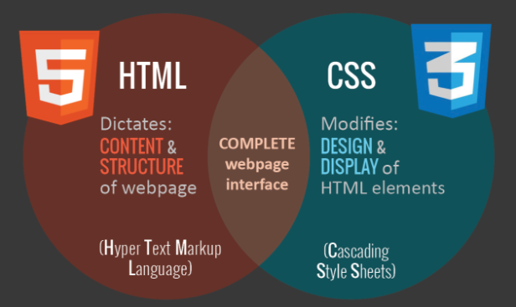

*Hình 1**. Sự khác nhau của HTML và CSS*

“**HTML** là một ngôn ngữ **đánh dấu** để **mô tả** các tài liệu web (trang web)” - W3Schools

HTML được tạo ra để giúp các lập trình viên mô tả nội dung trên một trang web. HTML sử dụng các thẻ để gúp bạn thêm đoạn văn, tiêu đề, hình ảnh, dấu đầu dòng và các phần cấu trúc khác. Giống như việc viết một cái gì đó trên một tài liệu word, HTML giúp bạn viết một cái gì đó trên một trang web.

“**CSS** **mô tả** cách các **phần tử HTML** được **hiển thị** trên màn hình, giấy hoặc các phương tiện khác” - W3Schools

CSS là thứ làm cho một trang web trong tuyệt vời. Trình bày và tính dễ sử dụng là một số phẩm chất mà CSS mang lại cho việc phát triển web. Nó liên quan nhiều hơn đến việc thay đổi phong cách trang web, hơn là nội dung của nó. Giống như thay đổi kích thước phông chữ, màu phông chữ và định vị trên một tài liệu word. CSS chịu trách nhiệm về giao diện của nội dung trên một trang web và những nội dung khác trên đó.

1. **Ngôn ngữ JavaScript:**

### *3.1. JavaScript là gì?*



*Hình 2**. Ngôn ngữ javascript*

JavaScript là một ngôn ngữ lập trình của HTML và ứng dụng Web. Nó là nhẹ và được sử dụng phổ biến nhất như là một phần của các trang web, mà sự thi hành của chúng cho phép Client-Side script tương tác với người sử dụng và tạo các trang web động. Nó là một ngôn ngữ chương trình thông dịch với các khả năng hướng đối tượng.

### *3.2. Ứng dụng nổi bật của JavaScript:*

Với sự cải thiện và nâng cấp không ngừng, giờ đây Javascript có thể làm được các hoạt động tinh vi, phức tạp hơn, giúp tăng tương tác và trải nghiệm người dùng:

* + Sửa lỗi bố cục, cải thiện phần nhìn:

Javascript có khả năng nhận diện thiết bị người dùng và các chi tiết như ứng dụng trình duyệt, độ phân giải màn hình... Những thông tin này góp phần cải thiện phần nhìn, thay đổi bố cục website hợp lý hơn, nhằm phục vụ tốt cho việc thiết kế đáp ứng (responsive design).

* + Tạo hiệu ứng sinh động bắt mắt:

Với một website hiện đại thì hiệu ứng chuyển động là một phần không thể thiếu như hiệu ứng mỗi bài viết, nội dung trang, hoạt cảnh chuyển kênh giữa các menu... Những hiệu ứng và hoạt cảnh này đem tới những tương tác mới mẻ và thú vị.

* + Cải thiện tính năng tương tác người dùng:

Ngoài thay đổi hiệu ứng, còn rất nhiều tính năng hấp dẫn như:

-Tính năng cập nhật liên tục: Không tốn thời gian tải lại, trang có thể tự động cập nhật.

-Tính năng gợi ý từ khóa trên khung tìm kiếm: Tự động nhận diện, tính toán xem bạn đang muốn gì và hiện ra list gợi ý liên quan nhất.

* + Tự động hóa:

Mọi ứng dụng đều trở nên hữu ích và thú vị hơn khi chúng được kích hoạt tự động. Javascript cho phép thực hiện chuỗi hành động đã được lên kịch bản sẵn ngay khi người dùng mới truy cập vào trang.

### *3.3. Giới thiệu thư viện JQuery:*



*Hình 3**. Thư viện jquery*

**JQuery** là một thư viện kiểu mới của JavaScript, hệ thống lại các hàm của JavaScript một cách ngắn gọn, dễ dùng, được tạo vào năm 2006. JQuery làm đơn giản hóa việc truyền tải HTML, xử lý sự kiện và tương tác với Ajax, tích hợp nhiều module khác nhau từ module hiệu ứng cho đến module truy vấn selector.

### *3.4. Ưu việt của thư viện JQuery:*

Nhờ một số tính năng ưu việt của Jquery, nên nó được sử dụng trong hầu hết các website trên thế giới. Thư viện lập trình này cho phép người dùng nâng cao khả năng tương tác và hoạt động của trang:

* + Đơn giản hóa việc code, giúp người dùng có thể viết các mã chức năng liên quan đến giao diện một cách dễ dàng, nhanh chóng.
  + JQuery giúp tương tác với người dùng tốt hơn bằng việc xử lý sự kiện đa dạng mà không làm cho HTML rối tung lên.
  + Cho phép các ứng dụng web tương thích với trình duyệt cùng phát triển.
  + JQuery đi kèm với rất nhiều hiệu ứng động đẹp có thể sử dụng cho các website.
  + Sử dụng hầu hết các tính năng hiện đại của trình duyệt mới.
  + Hỗ trợ hầu hết trên các trình duyệt.

1. **Mô hình MVC:**

### *4.1. Khái niệm:*

Mô hình MVC là một mô hình lập trình web được sử dụng rộng rãi hiện nay, được viết tắt bởi ba từ Model – View – Controller, tương ứng với ba bộ phận tạo nên cấu trúc của ứng dụng. Mỗi thành phần kiến trúc được xây dựng để xử lý khía cạnh phát triển cụ thể của một ứng dụng.

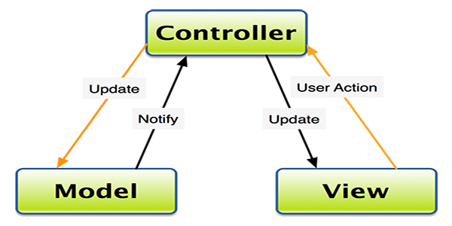

*Hình 4**. Mô hình MVC*

Chức năng cụ thể của từng bộ phận trong mô hình MVC:

* + **View:**

View là một phần của ứng dụng chịu trách nhiệm cho việc trình bày dữ liệu. Thành phần này được tạo bởi dữ liệu thu thập từ dữ liệu mô hình, và giúp người dùng có cái nhìn trực quan về trang web, cũng như ứng dụng.

* + **Model:**

Model của kiến trúc MVC là thành phần chính đảm nhiệm chức năng lưu trữ dữ liệu và các bộ phận logic liên quan của toàn bộ ứng dụng. Model chịu trách nhiệm cho các thao tác dữ liệu giữa Controller hoặc bất kỳ logic nghiệp vụ liên quan nào khác như cho phép xem, truy xuất dữ liệu...

* + **Controller:**

Controller xử lý tương tác người dùng của ứng dụng. Nó xử lý dữ liệu đầu vào từ bàn phím và chuột của người dùng, sau đó thông báo tới View và Model. Controller gửi các lệnh tới Model để thay đổi trạng thái của Model. Controller cũng gửi các lệnh tương tự tới View để thực hiện các thay đổi về giao diện.

### *4.2. Ưu điểm của mô hình MVC:*

Một số ưu điểm của mô hình MVC:

* + Trình xử lý rõ ràng.
  + Mô hình MVC quy hoạch các class/function vào các thành phần riêng biệt, việc đó làm quá trình phát triển - quản lý - vận hành - bảo trì web diễn ra thuận lợi hơn.
  + Tạo ra được các chức năng chuyên biệt hóa, đồng thời kiểm soát được luồng xử lý.
  + Tạo mô hình chuẩn cho dự án, người chuyên môn ngoài dễ tiếp cận hơn.
  + Xử lý nghiệp đơn giản và dễ dàng triển khai với các dự án nhỏ.

1. **Ngôn ngữ lập trình PHP:**



*Hình 5**. Ngôn ngữ php*

### *5.1. Giới thiệu:*

PHPlà ngôn ngữ script được tạo cho các giao tiếp phía server. Do đó, nó có thể xử lý các giao tiếp phái server như thu thập dữ liệu, biểu mẫu, quản lý file trên server, sửa đổi cơ sở dữ liệu và nhiều hơn.

Ngôn ngữ này ban đầu được tạo ra bởi Rasmus Lerdorf để theo dõi khách truy cập vào trang chủ cá nhân của anh. Khi trở nên phổ biến, Lerdorf phát hành nó thành dự án nguồn mở. Quyết định này khuyến khích các nhà phát triển sử dụng, sửa chữa và cải thiện, biến nó thành ngôn ngữ script sử dụng ngày nay.

Dù PHP được coi là ngôn ngữ script vì mục đích chung, nhưng nó được sử dụng rộng rãi nhất để phát triển web. Khả năng nhúng vào file HTML là một trong những tính năng nổi bật của nó.

Nếu không muốn người khác xem mã nguồn, có thể ẩn bằng ngôn ngữ script này. Đơn giản, chỉ cần viết code vào file PHP và nhúng vào HTML thì mọi người sẽ không biết được nội dung gốc.

### *5.2. Giới thiệu Framework Laravel:*

Frameworkchính là một thư viện với các tài nguyên có sẵn cho từng lĩnh vực để lập trình viên sử dụng thay vì phải tự thiết kế. Với Framework, lập trình viên chỉ cần tìm hiểu và khai thác những tài nguyên đó, gắn kết chúng lại với nhau và hoàn chỉnh sản phẩm của mình.

### Tìm hiểu về mô hình MVC trong Laravel

*Hình 6**. Mô hình MVC trong Laravel*

### *5.3. Tính năng nổi bật của Laravel:*

Một số tính năng nổi bật của Laravel làm cho Framework này khác biệt so với các Web Framework khác như:

* + Tính mô đun:

Tính mô đun là khả năng một thành phần ứng dụng web có thể tách rời và kết hợp lại, tất cả đều hoạt động cùng nhau để làm cho ứng dụng web hoạt động.

Sử dụng cấu trúc mô đun có thể thiết kế và phát triển ứng dụng doanh nghiệp quy mô lớn dễ dàng. Laravel cung cấp các hướng dẫn rất đơn giản để tạo mô đun trong Laravel.

* + Tính năng xác thực:

Xác thực là một phần không thể thiếu của bất kỳ website hiện đại. Các xác thực viết trong những Framework có thể mất nhiều thời gian. Nhưng với Laravel thì chỉ cần chạy một lệnh dơn giản là đã có thể tạo một hệ thống xác thực đầy đủ.

* + Tính năng định tuyến:

Định tuyến(routing) trong Laravel rất dễ hiểu, có thể sử dụng để tạo ứng dụng tĩnh. Có thể nhóm các routes, áp dụng các bộ lọc cho chúng và liên kết mô hình dữ liệu với chúng. Các routes có thể sử dụng để tọa các URL thêm thiện với công cụ tìm kiếm.

* + Bộ nhớ đệm:

Bộ nhớ đệm(caching) là một kỹ thuật để lưu trữ dữ liệu trong một vị trí lưu trữ tạm thời có thể lấy ra nhanh chóng khi cần, chủ yếu sử dụng để làm tăng hiệu suất của web.

Laravel gần như lưu tất cả các dữ liệu từ View đến routes, giúp Laravel giảm thời gian xử lý và tăng hiệu suất rất nhiều.

* + Tính năng bảo mật tốt:

Laravel cung cấp cách tạo các ứng dụng web an toàn. Lưu trữ tất cả mật khẩu dưới dạng hash, thay vì mật khẩu text đơn giản.

Laravel cung cấp bảo mật để chống lại các cuộc tấn công truy vấn cơ sở dữ liệu. An toàn khi xử lý với dữ liệu mà người dùng cung cấp.

1. **Hệ quản trị cơ sở dữ liệu:**

### *6.1. Các khái niệm:*

Cơ sở dữ liệu (Database) là một tập hợp các dữ liệu có tổ chức, thường được lưu trữ và truy cập điện tử từ hệ thống máy tính. Khi cơ sở dữ liệu phức tạp hơn, chúng thường được phát triển bằng cách sử dụng các kỹ thuật thiết kế và mô hình hóa chính thức.

Hệ quản trị cơ sở dữ liệu (Database Management System) là một phần mềm để lưu trữ và truy xuất dữ liệu của người dùng trong khi xem xét các biện pháp bảo mật thích hợp. Nó bao gồm một nhóm các chương trình thao tác cơ sở dữ liệu. Hệ quản trị cơ sở dữ liệu chấp nhận yêu cầu dữ liệu từ một ứng dụng và hướng dẫn hệ điều hành cung cấp dữ liệu cụ thể. Trong các hệ thống lớn, nó giúp người dùng và phần mềm bên thứ ba lưu trữ và truy xuất dữ liệu.

### *6.2. Chức năng của hệ quản trị cơ sở dữ liệu:*

* + Cung cấp môi trường tạo lập cơ sở dữ liệu:Hệ quản trị CSDL đóng vai trò cung cấp cho người dùng một ngôn ngữ định nghĩa dữ liệu để mô tả, khai báo kiểu dữ liệu, các cấu trúc dữ liệu.
  + Cung cấp cách cập nhật và khai thác dữ liệu: Hệ quản trị CSDL cung cấp cho người dùng ngôn ngữ thao tác dữ liệu để diễn tả các yêu cầu, các thao tác cập nhật và khai thác cơ sở dữ liệu: Cập nhật (nhập, sửa, xóa dữ liệu), Khai thác (tìm kiếm, kết xuất dữ liệu).
  + Cung cấp các công cụ kiểm soát, điều khiển các truy cập vào cơ sở dữ liệu: Nhằm đảm bảo thực hiện một số yêu cầu cơ bản của hệ cơ sở dữ liệu. Bao gồm: Đảm bảo an ninh và ngăn chặn các truy cập bất hợp pháp; Duy trì tính nhất quán của dữ liệu...

### *6.3. MySQL:*

MySQLlà hệ quản trị cơ sở dữ liệu sử dụng mã nguồn mở phổ biến nhất thế giới và được các chuyên gia lập trình rất ưa chuộng trong quá trình phát triển web, phát triển ứng dụng của mình. Với tốc độ và tính bảo mật cao, MySQL rất thích hợp cho các ứng dụng có truy cập CSDL trên Internet. MySQL có một số đặc điểm:

* + Hệ quản trị cơ sở dữ liệu MySQL chính là một trong những phần mềm quản trị CSDL dạng server based, hệ gần giống với [SQL server](https://www.microsoft.com/en-us/sql-server/sql-server-2017).
  + MySQL là phần mềm quản lý dữ liệu thông qua CSDL. Và mỗi một CSDL đều có bảng quan hệ chứa dữ liệu riêng biệt.
  + MySQL có cơ chế quản lý sử dụng riêng giúp cho mỗi người sử dụng đều có thể quản lý cùng lúc một hay nhiều CSDL khác nhau. Và mỗi người dùng đều có 1 username và password để truy nhập và truy xuất đến CSDL.
  + MySQL tương thích tốt với môi trường PHP, giúp hệ thống hoạt động mạnh mẽ.

**CHƯƠNG III: PHÂN TÍCH VÀ THIẾT KẾ HỆ THỐNG**

1. **Mục đích, phạm vi và các chức năng**
   1. *Mục đích:*

* Giám sát và điều hành các hoạt động của web đọc truyện:
  1. *Phạm vi:*
* Quản lý cơ sở dữ liệu.
  1. *Chức năng chính:*
* Lưu trữ nội dung truyện: lưu lại tất cả các truyện được đăng tải.
* Lưu trữ hồ sơ người dùng : lưu lại tài khoản đã được đăng ký trên website gồm: admin, member…
* Quản lý , cập nhật dữ liệu: truyện, thể loại, chương, users:

- Truyện: tên truyện, tác giả, từ khóa, hình ảnh, thuộc thể loại, tóm tắt,kích hoạt

- Thể loại: tên thể loại, kích hoạt

- Chương: tiêu đề, nội dung, thuộc truyện, kích hoạt

- Users: Phân quyền, xóa

1. **Người sử dụng:**
   1. *Tổng quan:*

* Là những thành viên đọc truyện bằng cách đăng ký một tài khoản trên website.
  1. *Yêu cầu:*
* Đăng ký
* Đăng nhập
* Đăng xuất
* Theo dõi truyện theo thể loại
* Tìm kiếm truyện theo tên, nội dung, tác giả…
* Thay đổi giao diện tối, sáng, thay đổi kích thước chữ.

1. **Use case**
   1. *Use case admin & member*

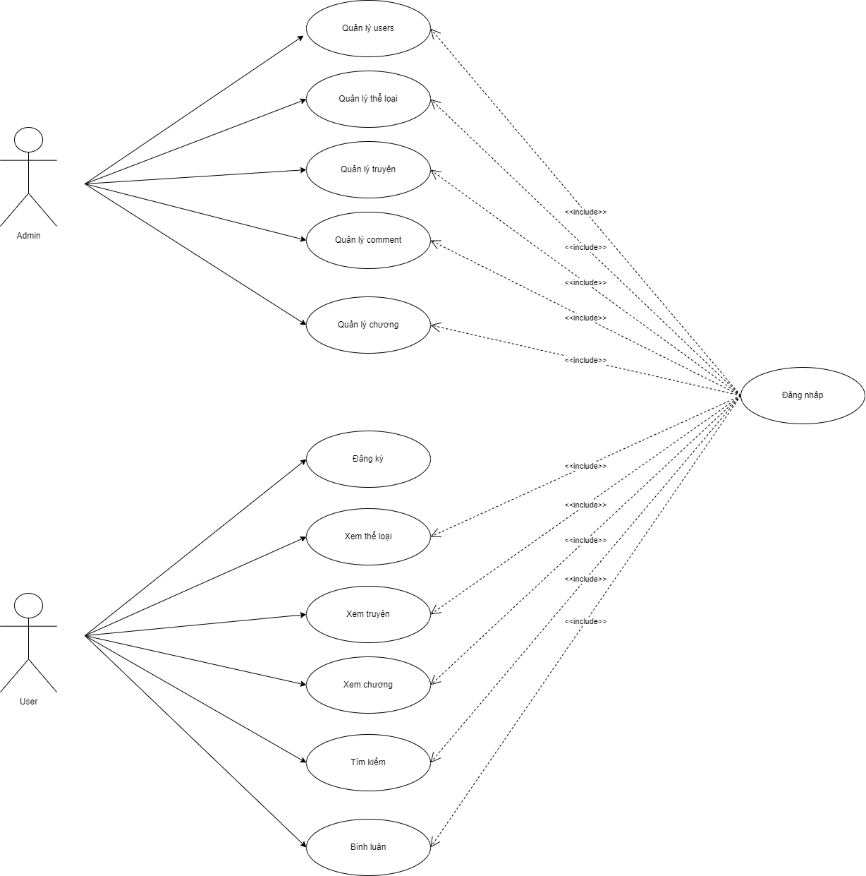

*Hình 7**. Usecase admin & member*

Tác nhân:Đăng ký & đăng nhập

* Admin:Sau khi đăng nhập thì admin có thể truy cập vào trang chính.Hoặc trang quản trị để quản lý hay thiết lập nội dung cho website
* Member(Thành viên):Sau khi truy cập vào trang thì thành viên hay người đọc cần đăng ký 1 tài khoản mới có thể truy cập vào trang chính để xem truyện hay tìm kiếm truyện, bình luận,…
  1. *Use case thể loại*

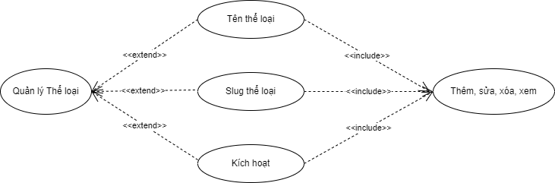

*Hình 8**. Usecase quản lý thể loại*

Tác nhân:Quản lý thể loại

Mô tả: Người quản trị có thể thêm, sửa, xóa các thể loại truyện

Điều kiện : Cần nhập đầy đủ các thông tin: tên thể loại, kích hoạt, slug thể loại

* 1. *Use case truyện*

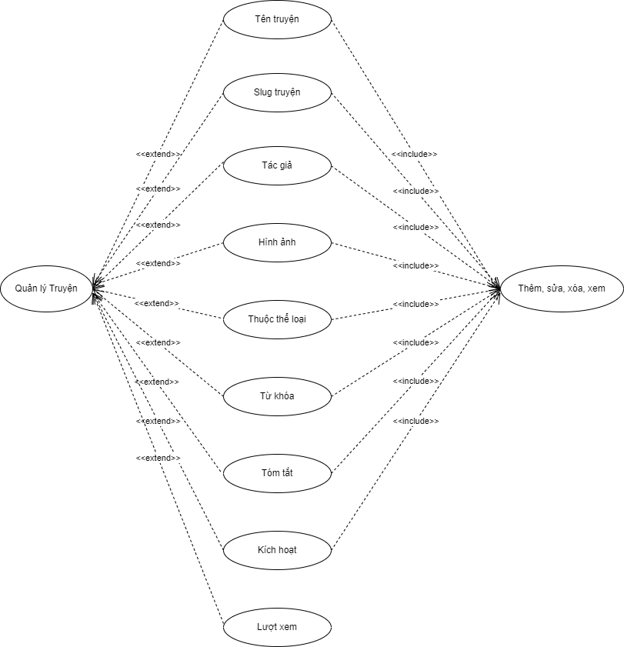

*Hình 9**. Usecase quản lý truyện*

Tác nhân:Quản lý truyện

Mô tả: Người quản trị có thể thêm, sửa, xóa các truyện, thống kê lượt xem

Điều kiện : Cần nhập đầy đủ các thông tin: tên truyện, tác giả, slug truyện, tóm tắt, kích hoạt, từ khóa, hình ảnh, thuộc thể loại

* 1. *Use case chương*

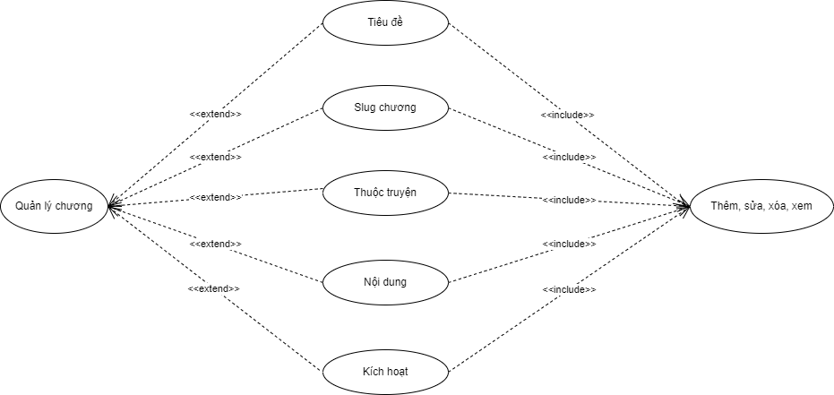

*Hình 10**. Usecase quản lý chương*

Tác nhân:Quản lý chương

Mô tả: Người quản trị có thể thêm, sửa, xóa các chương

Điều kiện : Cần nhập đầy đủ các thông tin: tiêu đề, nội dung, slug chương, thuộc truyện, kích hoạt,…

* 1. Use case tìm kiếm

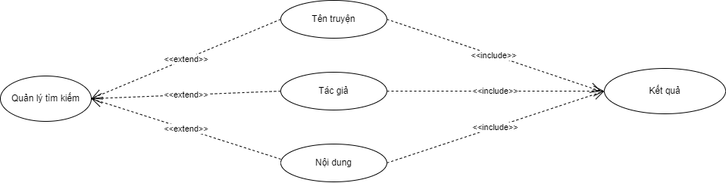

*Hình 11**. Usecase tìm kiếm*

Tác nhân:Tìm kiếm

Mô tả: Người quản trị hoặc người đọc có thể tìm kiếm truyện dựa vào thông tin đã nhập vào khung tìm kiếm

Điều kiện : Nhập tên truyện, tác giả, nội dung… vào ô tìm kiếm kết quả sẽ trả về danh sách các từ khóa, truyện cần tìm

1. **Đặc tả use case:**
   1. *Use case đăng ký, đăng nhập:*

|  |  |
| --- | --- |
| **Tên usecase** | **Đăng nhập** |
| Actor sử dụng | Admin, member |
| Mô tả | Đảm bảo an toàn dữ liệu cho hệ thống |
| Dữ liệu vào | Email, Password |
| Kết quả | Đăng nhập thành công nếu thông tin tài khoản, mật khẩu đúng, sai thì ngược lại |
| Xử lý | B1: Vào giao diện đăng nhập  B2: Nhập thông tin tài khoản, mật khẩu  B3: Hệ thống kiểm trả rồi trả về kết quả |

Usecase 1. Đăng nhập

|  |  |
| --- | --- |
| **Tên usecase** | **Đăng ký** |
| Actor sử dụng | Member |
| Mô tả | Người dùng có thể đăng ký nếu chưa có tài khoản |
| Dữ liệu vào | Email, Password, tên |
| Kết quả | Đăng ký tài khoản thành công nếu tài khoản chưa tồn tại và ngược lại |
| Xử lý | B1: Vào giao diện đăng ký  B2: Nhập thông tin tài khoản, mật khẩu, nhập lại mật khẩu  B3: Hệ thống kiểm tra thông tin và trả về kết quả thành công khi đã điền đầy đủ thông tin và tài khoản chưa tồn tại |

Usecase 2. Đăng ký

* 1. *Use case quản lý:*

|  |  |
| --- | --- |
| **Tên usecase** | **Thêm** |
| Actor sử dụng | Admin |
| Mô tả | Thêm dữ liệu vào cơ sở dữ liệu |
| Dữ liệu vào | Truyện, chương,tác giả,…. |
| Kết quả | Thêm được dữ liệu |
| Xử lý | B1: Đăng nhập  B2: Vào trang quản lý  B3: Chọn chức năng thêm  B4: Nhập dữ liệu cần thêm  B5: Xác nhận thêm |

Usecase 3. Thêm

|  |  |
| --- | --- |
| **Tên usecase** | **Sửa** |
| Actor sử dụng | Admin |
| Mô tả | Sửa dữ liệu vào cơ sở dữ liệu |
| Dữ liệu vào | Truyện, chương,tác giả,…. |
| Kết quả | Sửa được dữ liệu |
| Xử lý | B1: Đăng nhập  B2: Vào trang quản lý  B3: Chọn truyện hoặc chương cần sửa  B4: Chọn sửa ,nhập dữ liệu cần sửa  B5: Xác nhận |

Usecase 4. Sửa

|  |  |
| --- | --- |
| **Tên usecase** | **Xóa** |
| Actor sử dụng | Admin |
| Mô tả | Xóa dữ liệu vào cơ sở dữ liệu |
| Dữ liệu vào | Truyện, chương,tác giả,…. |
| Kết quả | Xóa được dữ liệu |
| Xử lý | B1: Đăng nhập  B2: Vào trang quản lý  B3: Chọn truyện hoặc chương bất kỳ cần xóa  B4: Chọn xóa  B5: Xác nhận |

Usecase 5. Xóa

|  |  |
| --- | --- |
| **Tên usecase** | **Đọc** |
| Actor sử dụng | Admin, member |
| Mô tả | Người dùng có thể đọc truyện |
| Dữ liệu vào |  |
| Kết quả |  |
| Xử lý | B1: Đăng nhập  B2: Chọn truyện muốn đọc  B3: Đọc truyện |

Usecase 6. Đọc

|  |  |
| --- | --- |
| **Tên usecase** | **Tìm kiếm** |
| Actor sử dụng | Admin, member |
| Mô tả | Người dùng có thể tìm kiếm truyện |
| Dữ liệu vào | Tên truyện, thể loại, tác giả, tóm tắt, nội dung |
| Kết quả | Truyện cần tìm |
| Xử lý | B1: Đăng nhập  B2: Chọn vào tìm kiếm và nhập dữ liệu  B3: Xác nhận |

Usecase 7. Tìm kiếm

1. **Biểu đồ tuần tự.**
   1. *Biểu đồ tuần tự đăng ký:*

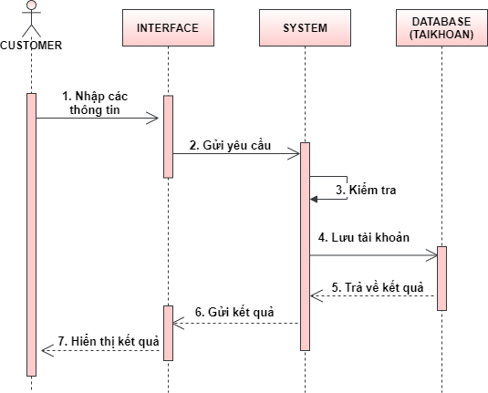

*Hình 12**. Biểu đồ tuần tự đăng ký*

* 1. *Biểu đồ tuần tự đăng nhập*

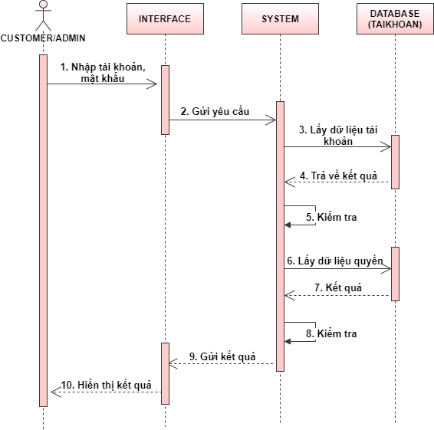

*Hình 13**. Biểu đồ tuần tự đăng nhập*

* 1. *Biểu đồ tuần tự xem dữ liệu trang quản lý*

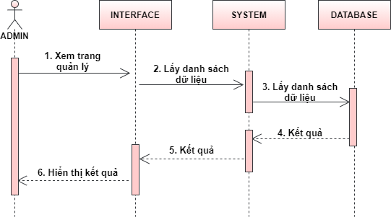

*Hình 14**. Biểu đồ tuần tự xem dữ liệu*

* 1. Biểu đồ tuần tự thêm dữ liệu trang quản lý

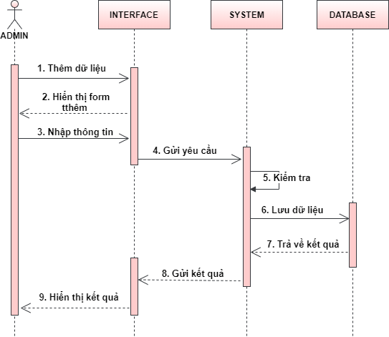

*Hình 15**. Biểu đồ tuần tự thêm dữ liệu*

* 1. *Biểu đồ tuần tự sửa dữ liệu trang quản lý*

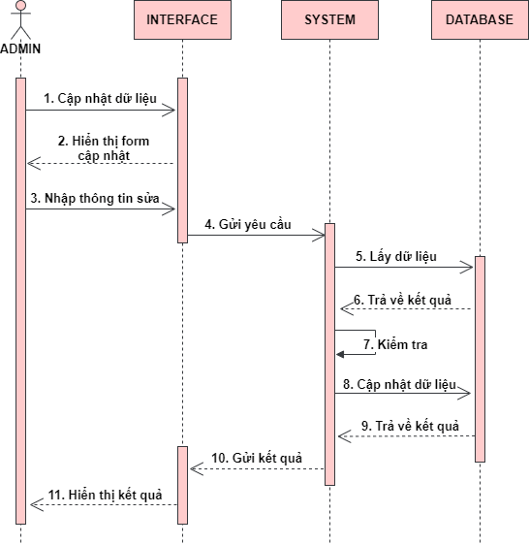

*Hình 16**. Biểu đồ tuần tự cập nhật dữ liệu*

* 1. *Biểu đồ tuần tự xóa dữ liệu trang quản lý*

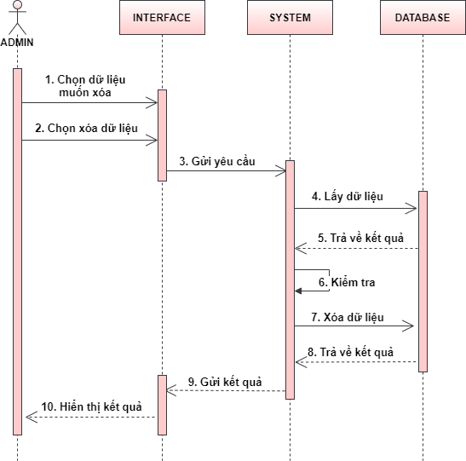

*Hình 17**. Biểu đồ tuần tự xóa dữ liệu*

* 1. *Biểu đồ tuần tự tìm kiếm dữ liệu trang quản lý*



*Hình 18**. Biểu đồ tuần tự tìm kiếm*

1. **Thiết kế bảng cơ sở dữ liệu.**
   1. *Biểu đồ lớp.*

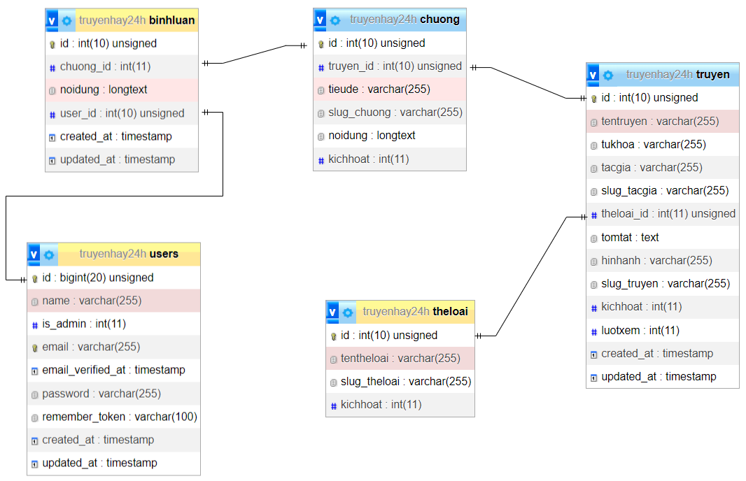

*Hình 19**. Biểu đồ lớp cơ sở dữ liệu*

* 1. *Bảng user.*

Mục đích: Lưu trữ tài khoản admin, user

Tên bảng: users

|  |  |  |  |  |  |
| --- | --- | --- | --- | --- | --- |
| STT | Diễn giải | Tên trường | Kiểu dữ liệu | Ràng buộc | Ghi chú |
| 1 | ID | id | int (20) | PK | Khóa chính |
| 2 | Tên | name | Varchar(255) |  |  |
| 3 | Email | email | varchar(255) |  |  |
| 4 | Mật khẩu | password | Varchar(255) |  |  |
| 5 | Nhớ mật khẩu | remember_token | Varchar(100) |  |  |
| 6 | Thời gian thêm | create_at | timestamp |  |  |
| 7 | Thời gian cập nhật | update_at | timestamp |  |  |
| 8 | Phân quyền | is_admin | int |  |  |

*Bảng 1**. User*

* 1. *Bảng thể loại*

Tên bảng: theloai

|  |  |  |  |  |  |
| --- | --- | --- | --- | --- | --- |
| STT | Diễn giải | Tên trường | Kiểu dữ liệu | Ràng buộc | Ghi chú |
| 1 | ID | id | int (10) | PK | Khóa chính |
| 2 | Tên thể loại | tentheloai | varchar(255) |  |  |
| 3 | Kích hoạt | kichhoat | int(11) |  |  |
| 4 | Slug thể loại | slug_theloai | varchar(255) |  |  |

*Bảng 2**. Thể loại*

* 1. *Bảng truyện*

Tên bảng: truyen

|  |  |  |  |  |  |
| --- | --- | --- | --- | --- | --- |
| STT | Diễn giải | Tên trường | Kiểu dữ liệu | Ràng buộc | Ghi chú |
| 1 | ID | id | int (10) | PK | Khóa chính |
| 2 | Tên truyện | tentruyen | Varchar(255) |  |  |
| 3 | Từ khóa | tukhoa | varchar(255) |  |  |
| 4 | Tác giả | tacgia | Varchar(255) |  |  |
| 5 | Tóm tắt | tomtat | Text |  |  |
| 6 | Thể loại id | theloai_id | Int(11) | FK | Khóa phụ |
| 7 | Hình ảnh | hinhanh | varchar(255) |  |  |
| 8 | Slug truyện | slug_truyen | Varchar(255) |  |  |
| 9 | Kích hoạt | kichhoat | Int(11) |  |  |

*Bảng 3**. Truyện*

* 1. *Bảng chương*

Tên bảng: chuong

|  |  |  |  |  |  |
| --- | --- | --- | --- | --- | --- |
| STT | Diễn giải | Tên trường | Kiểu dữ liệu | Ràng buộc | Ghi chú |
| 1 | ID | id | int (auto) | PK | Khóa chính |
| 2 | Tiêu đề | tieude | Varchar(255) |  |  |
| 3 | Nội dung | noidung | Text |  |  |
| 4 | slug chương | slug_chuong | Varchar(255) |  |  |
| 5 | Kích hoạt | kichhoat | Int(11) |  |  |
| 6 | Truyện id | truyen_id | Int(10) | FK | Khóa phụ |

*Bảng 4**. Chương*

* 1. *Bảng bình luận*

Tên bảng: binhluan

|  |  |  |  |  |  |
| --- | --- | --- | --- | --- | --- |
| STT | Diễn giải | Tên trường | Kiểu dữ liệu | Ràng buộc | Ghi chú |
| 1 | ID | id | int (auto) | PK | Khóa chính |
| 2 | Nội dung | noidung | Text |  |  |
| 4 | User id | user_id | Int(11) | FK | Khóa phụ |
| 5 | Chương id | chuong_id | Int(11) | FK | Khóa phụ |
| 6 | Thời gian thêm | create_at | timestamp |  |  |
| 7 | Thời gian cập nhật | update_at | timestamp |  |  |

Bảng 5. Bình luận

**CHƯƠNG IV: TRIỂN KHAI HỆ THỐNG**

1. **Giao diện admin**



*Hình 20**. Giao diện đăng nhập*

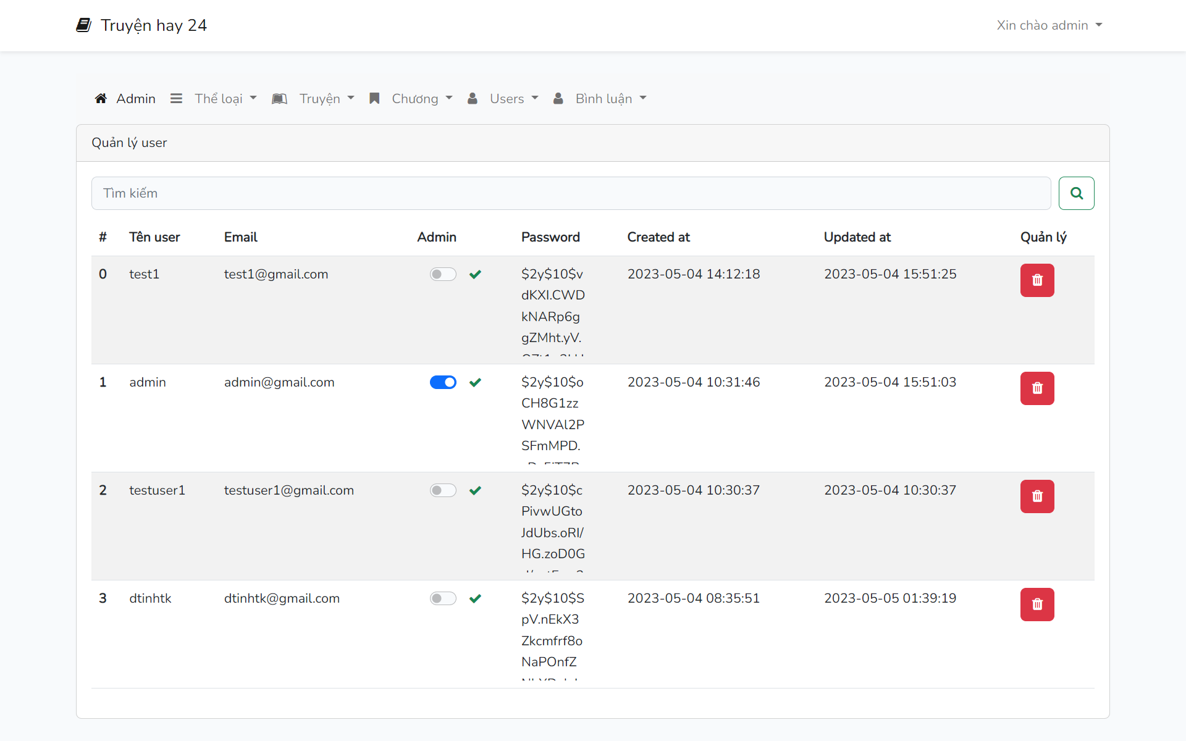

Hình 21. Giao diện admin user

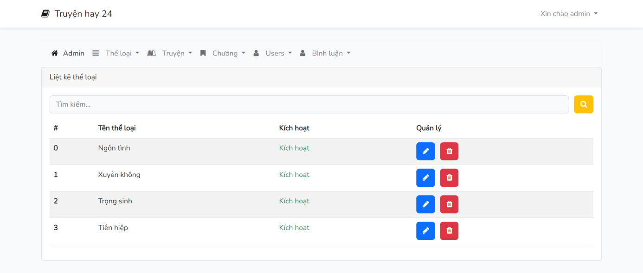

*Hình 22**. Giao diện admin thể loại*

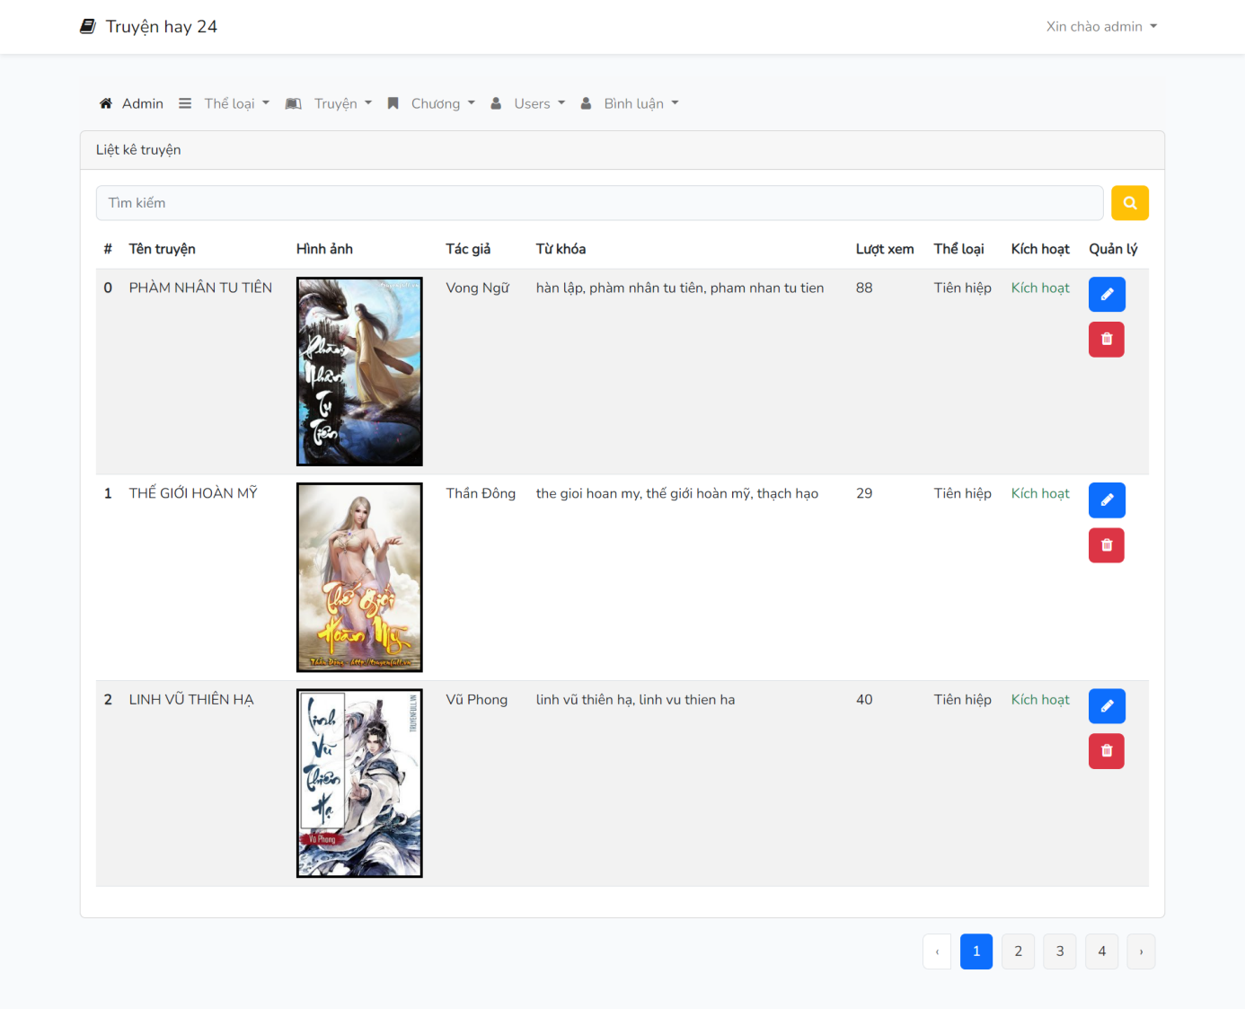

*Hình 23**. Giao diện danh sách truyện*

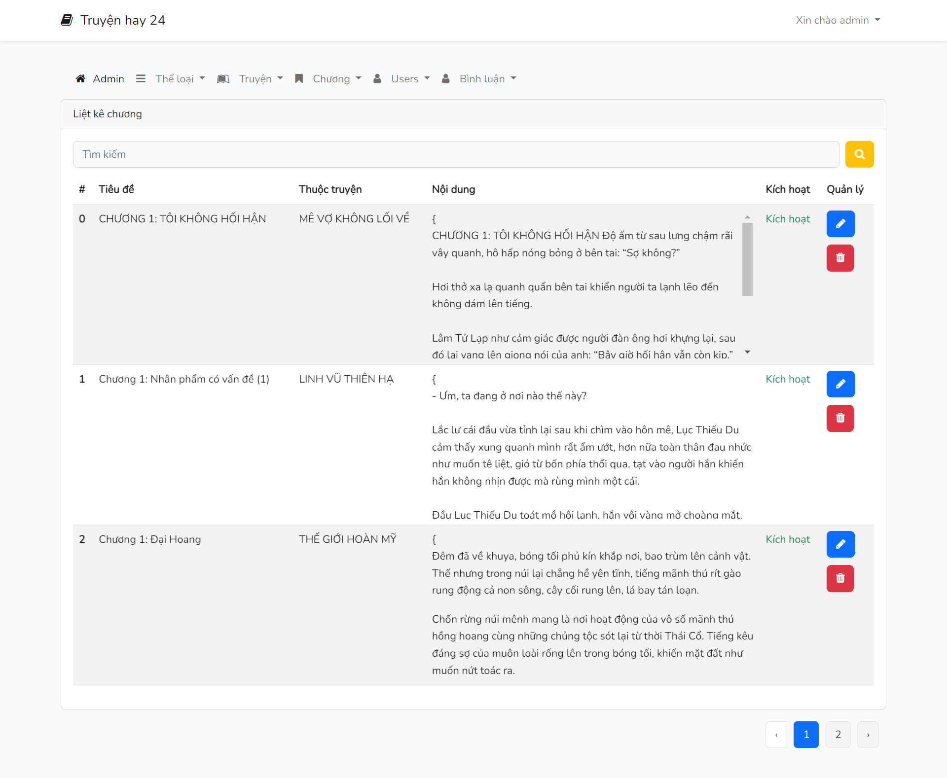

*Hình 24**. Giao diện danh sách chương*

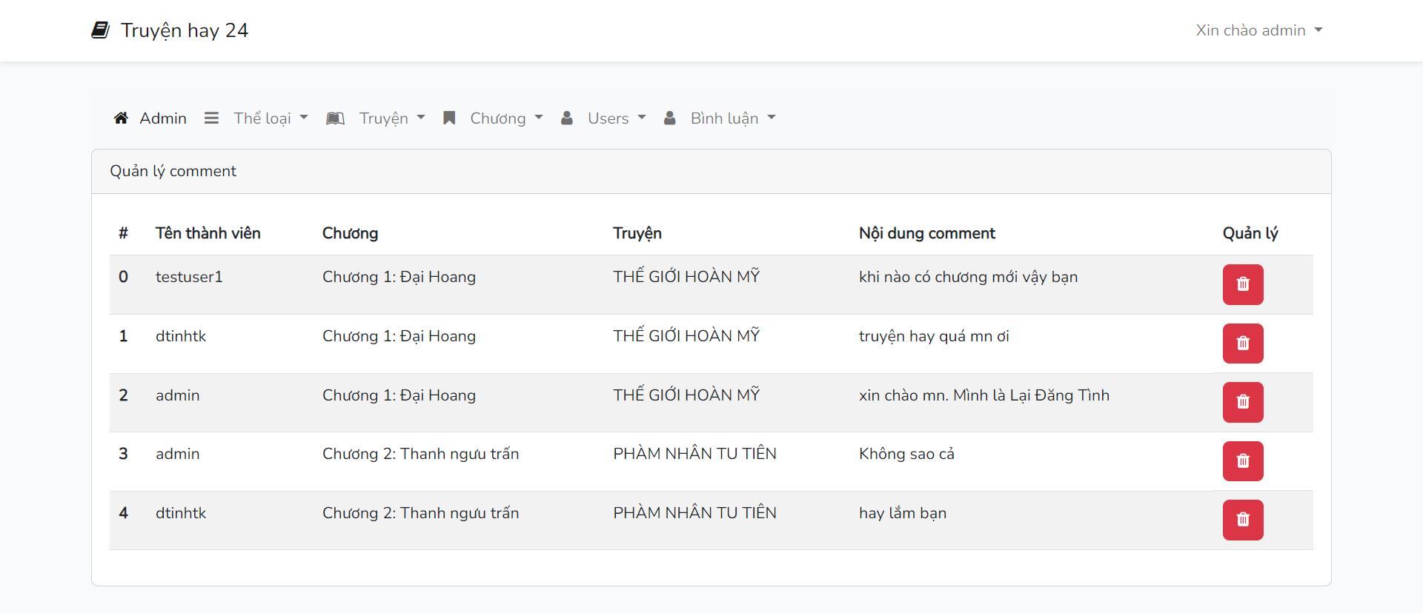

Hình 25. Giao diện quản lý bình luận

1. **Giao diện trang chính**



*Hình 26* *.Giao diện trang chủ*

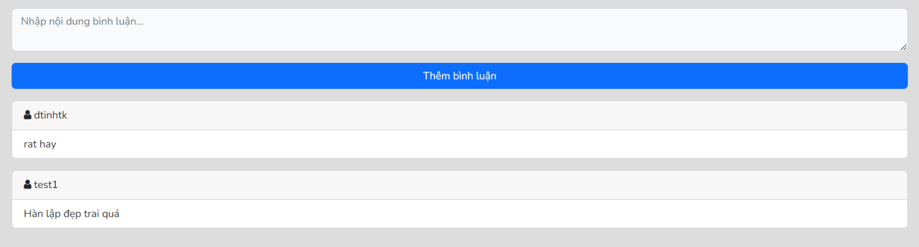

Hình 27. Giao diện trang bình luận



*Hình 28**. Giao diện chi tiết truyện*



*Hình 29**. Giao diện chi tiết chương*



*Hình 30**. Giao diện tìm kiếm*

**KẾT LUẬN**

1. **Kết quả đạt được.**

* Hiểu và vận dụng được các kiến thức đã được học.
* Trau dồi được nhiều kỹ năng.
* Nắm được cách tiếp cận, đánh giá bài toán.
* Hiểu rõ được các bước xậy dựng một website.
* Ràng buộc dữ liệu một cách chặt chẽ.
* Chạy ổn định trên mọi trình duyệt web.

1. **Hạn chế.**

* Hạn chế về khả năng cũng như trình độ nên một số chức năng chưa hoàn thiện, còn bị lỗi.
* Hạn chế về thời gian hoàn thành đồ án.
* Hạn chế về giao diện chưa trực quan bắt mắt.

1. **Hướng phát triển.**

* Tìm hiểu và nghiên cứu để hoàn thiện đề tài.
* Bổ sung thêm các chức năng đang thiếu sót.
* Xây dựng và phát triển website trông bắt mắt, có tính thẩm mỹ hơn.

**TÀI LIỆU THAM KHẢO**

- Framework về laravel 8: <https://laravel.com/docs/8.x/installation#installation-via-composer>

- Trình soạn thảo văn bản

<https://ckeditor.com/ckeditor-4/>

- Thư viện icons

<https://fontawesome.com/v4/icons/>

- Thư viện hỗ trợ tạo slide

<https://owlcarousel2.github.io/OwlCarousel2/demos/demos.html>

- Tham khảo 1 số kiến thức về php từ google, stackoverflow.

- W3school

.